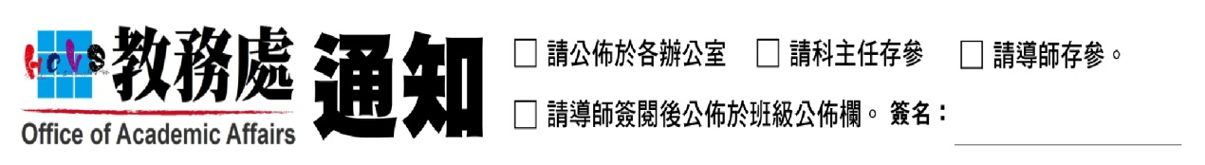

一年級閩南語朗讀比賽報到時間為4/26(五)08:10地點:教學大樓1300視聽室

抽籤後比賽順序如下:

|  |  |  |
| --- | --- | --- |
| 順序 | 班級 | 姓名 |
| 1 | 室設一真 | 黃芷薰 |
| 2 | 美工一善 | 陳穎柔 |
| 3 | 資訊一真 | 莊浚佑 |
| 4 | 會計一真 | 劉穎珊 |
| 5 | 廣設一真 | 蔡萬龍 |
| 6 | 建築一真 | 鍾明祐 |
| 7 | 美工一真 | 孫家安 |
| 8 | 土木一真 | 盧詠辰 |
| 9 | 室設一善 | 廖昱雯 |
| 10 | 資料一善 | 鐘翊綺 |
| 11 | 電子一真 | 洪茂秋 |
| 12 | 資訊一善 | 黃柏凱 |
| 13 | 資料一真 | 吳沁茹 |
| 14 | 會計一善 | 周敬智 |
| 15 | 土木一善 | 陳俊宏 |
| 16 | 建築一善 | 張祐振 |
| 17 | 廣設一善 | 謝筱柔 |

教務處108.4.18